**TUGAS TEORI KONSEP PEMPROGRAMAN**

**JILID 2**



**Oleh :**

**Nama : Rosi Arif Mulyadi**

**NRP : 3121522021**

**Prodi : D3 Teknik Informatika PENS PSDKU Sumenep**

**Kelas : 1 ITA D3 Sumenep**

**Dosen :**

**Lusiana Agustien M.Kom**

**LATIHAN**

1. Cobalah program di bawah ini. Amatilah apakah keluarannya

#include <stdio.h>

void main() {

short int var_shortint;

int var_normalint;

long int var_longint;

float var_floatnum;

double var_doublenum;

long double var_longdouble;

var_shortint = 32767;

var_normalint = 2147483647;

var_longint = 2147483647;

var_floatnum = 2147.483647123456789;

var_doublenum = 2147.483647123456789;

var_longdouble = 2147.483647123456789;

printf("short int = %d\n", var_shortint);

printf("int = %d\n", var_normalint);

printf("long int = %ld\n", var_longint);

printf("float = %.20f\n", var_floatnum);

printf("double = %.20f\n", var_doublenum);

printf("long double = %.20Lf\n", var_longdouble);

}

Jawab :

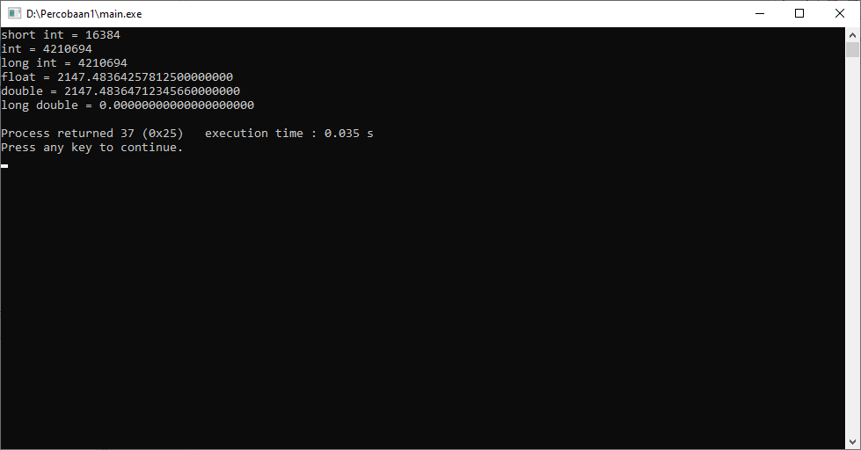

2. Pada no.1 jika angka-angka **short int**, **int**, dan **long int** ditambah 1 apa yang terjadi? Kenapa demikian?

Jawab :

#include <stdio.h>

#include <stdlib.h>

void main()

{

short int var_shortint, jumlah;

int var_normalint;

long int var_longint;

var_shortint = "32767";

var_normalint = "2147483647";

var_longint = "2147483647";

jumlah = var_shortint + 1;

jumlah = var_normalint + 1;

jumlah = var_longint + 1;

printf("Hasil jumlah short int = %hd\n", jumlah);

printf("Hasil jumlah int = %d\n", jumlah);

printf("Hasil jumlah long int = %ld\n", jumlah);

}

Output :

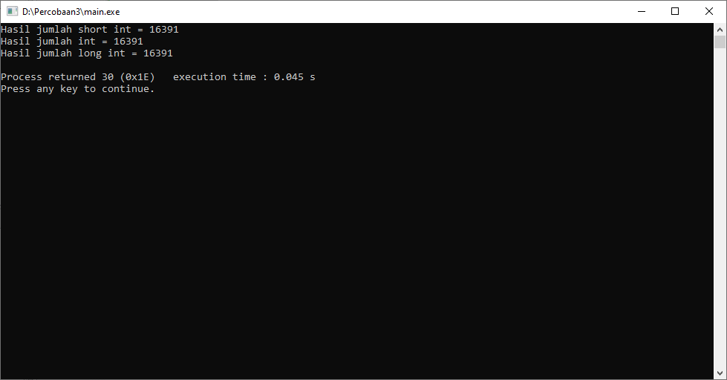

3. Diketahui variabel-variabel sebagai berikut:

var_bulat = 32767;

var_pecahan1 = 339.2345678f;

var_pecahan2 = 3.4567e+40;

var_karakter = 'S';

Buat program untuk menampilkan semua variabel di atas.

Jawab :

#include <stdio.h>

#include <stdlib.h>

void main()

{

short int var_bulat;

float var_pecahan1;

double var_pecahan2;

char* var_karakter;

var_bulat = 32767;

var_pecahan1 = 339.2345678f;

var_pecahan2 = 3.4567e+40;

var_karakter = 'S';

printf("var_bulat = %d\n", var_bulat);

printf("var_pecahan1 = %f\n", var_pecahan1);

printf("var_pecahan2 = %g\n", var_pecahan2);

printf("var_karakter = %c\n", var_karakter);

}

Output :

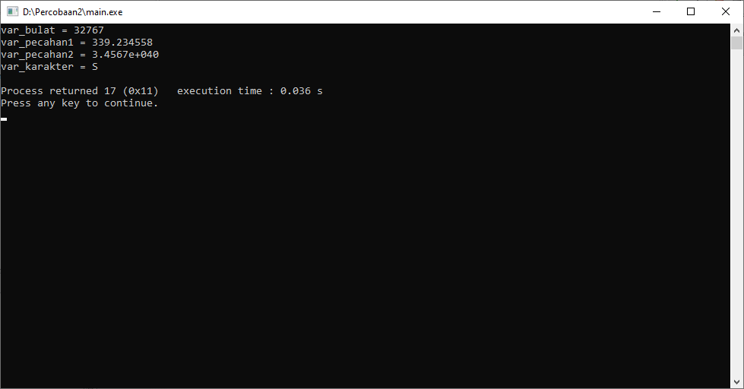

4. Diketahui variabel-variabel sebagai berikut:

int a = 12, b = 2, c = 3, d = 4;

Buat program untuk mencetak hasil :

a % b

a - c

a + b

a / d

a / d * d + a % d

a % d / d * a – c

Jawab :

#include <stdio.h>

#include <stdlib.h>

main()

{

int a=12, b=2, c=3, d=4;

printf("Hasil 12%2 : %d\n", a%b);

printf("Hasil 12-3 : %d\n", a-c);

printf("Hasil 12+2 : %d\n", a+b);

printf("Hasil 12/4 : %d\n", a/d);

printf("Hasil 12/4*4+12%%4 : %d\n", a/d*d+a%d);

printf("Hasil 12%%4/4*12-3 : %d\n", a%d/d*a-c);

}

Output :

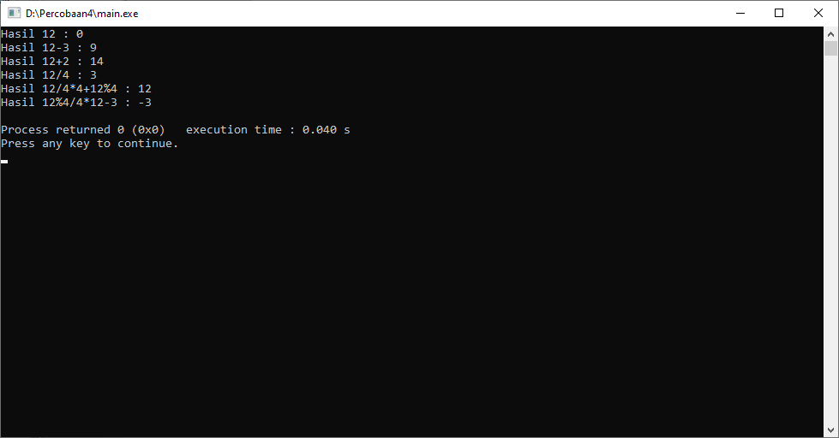

5. Buatlah program untuk mengkonversi suhu dari Celcius ke Fahrenheit dengan rumus

**F = C * 1.8 + 32**

Input : suhu dalam Celcius

Output : suhu dalam Fahrenheit

Jawab :

#include <stdio.h>

#include <stdlib.h>

main()

{

float C, F;

printf("Program Konversi Suhu\n");

printf("Masukkan Nilai : ");

scanf("%f", &C);

F=1.8*C+32;

printf("Hasil Konversi Suhu ke Farenheit adalah : %.2f\n", F);

}

Output :

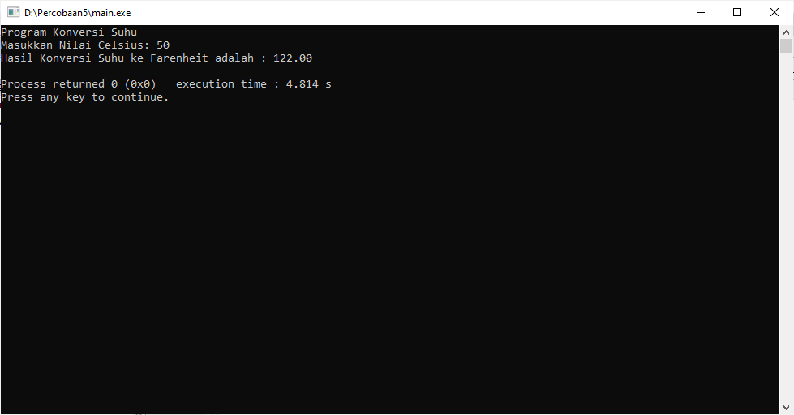

6. Buat program untuk menginputkan satu karakter dari keyboard kemudian cetak karakter tersebut ke layar.

Jawab :

#include <stdio.h>

#include <stdlib.h>

main()

{

char* karakter= 'L';

printf("Rio memiliki jenis kelamin : %c", karakter);

}

Output :

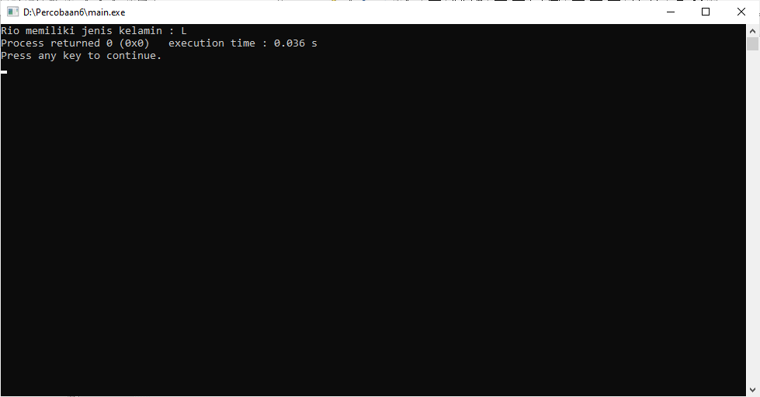

7. Buat program untuk menghitung luas lingkaran, dengan panjang jari-jari yang diinputkan dari keyboard. Definisikan sebuah konstanta PI dengan nilai 3.14f

Jawab :

#include <stdio.h>

#include <stdlib.h>

int main()

{

float r, L;

const float phi = 3.14;

printf("Masukkan jari-jari = ");

scanf("%f", &r);

L=phi*r*r;

printf("Luas Lingkaran : %.2f\n", L);

}

Output :

